МБОУСОШ №31 имени Г.А. Бердичевского города Новочеркасска

Баштанник Наталья Евгеньевна

Кротенко Анастасия Алексеевна, учащаяся 9б класса МБОУСОШ №31 имени Г.А. Бердичевского

Номинация: "Коды национальной культуры»

**Тема исследования**

«Путь к культуре Беларуси лежит через желудок. Традиционные белорусские блюда в жизни россиян»

89526015494,

laeay01@gmail.com,

улица Гвардейская,

дом 23, квартира 9.

**Новочеркасск, 2018**

|  |  |  |  |
| --- | --- | --- | --- |
|  | Содержание | | страница |
| 1. | Введение | | 3 |
| 1.1. | Актуальность проблемы | | 3 |
| 1.2. | Обоснование выбора | | 3 |
| 1.3. | Цель и задачи проекта | | 3 |
| 1.4. | Ожидаемые результаты | | 3 |
| 2. | Сбор и анализ информации по избранной теме | | 3 |
| 3. | Программа действий | | 3 |
| 4. | Реализация плана действий | | 4 |
| 5. | Необходимые ресурсы | | 4 |
| 6. | Теоретический материал | | 4 |
| 6.1. | Что представляет собой белорусская кухня? | | 4 |
| 6.2. | Под влиянием чего сформировалась белорусская кухня? | | 4 |
| 6.3. | Особенности белорусской кухни. | | 5 |
| 6.4. | Какие белорусские блюда россияне употребляют в пищу постоянно? | | 6 |
| 6.5. | О каких вкуснейших белорусских блюдах не знают россияне? | | 6 |
| 7. | Практическая часть. | | 7 |
| 7.1. | Подсчет затрат. | | 7 |
| 8. | Заключение и выводы. | | 8 |
| 9. | Список используемой литературы | | 9 |
|  | Приложение 1 | | 10 |
|  | Приложение 2 | | 15 |
|  | Приложение 3 | 22 | |

1. **Введение.**
   1. **Актуальность проблемы.**

Численность населения Ростовской области составляет приблизительно 4 220 452 человек на 2018 год. Из них 0,39 % - белорусы. Это почти 16,5 тыс. человек.

В ряде районов Ростовской области есть целые территории, где родились, выросли и десятилетиями живут многие поколения белорусских семей. Впервые переселенцы из Беларуси прибыли в Ростовскую область в поисках работы. Вторая волна переселения была связана с аварией на Чернобльской АЭС.

Несмотря на то, что дончане живут на одной земле с белорусами с 30-х годов, население Ростовской области всё еще знает ничтожно мало о культуре принятия пищи белорусов.

* 1. **Обоснование выбора.**

Узнав о культурно-образовательном проекте «150 культур Дона», я решила сама провести проектно-исследовательскую работу.

«Какие белорусские блюда россияне употребляют в пищу постоянно?» - это один из вопросов, который меня заинтересовал.

Чтобы лучше познакомиться с белорусской культурой и распространить толерантность, я решила начать с традиционной кухни. Эта тема оказалась интересной и объёмной, поэтому я остановилась на нескольких вопросах: почему белорусы питаются именно так, особенности национальной пищи белорусов, какие белорусские блюда россияне употребляют в пищу постоянно.

* 1. **Цель и задачи проекта.**

Узнать о различиях русской и белоруской кухни и понять, сильно ли они отличаются.

Чтобы выполнить работу мне предстояло пообщаться с представителем данной культуры; приготовить один из рецептов, полученный в процессе общения; найти информацию о традициях принятия пищи у белорусов; подготовить и провести ознакомительные беседы, подготовить конкурс для учащихся восьмых классов.

* 1. **Ожидаемы результаты.**

Знакомство аудитории с культурой приема пищи белорусов.

1. **Сбор и анализ информации по избранной теме.**

В Интернете я легко нашла нужную мне информацию. Также иногда я пользовалась письменной литературой, предоставленной в электронном виде.

Полученный материал помог мне подготовить проект и выступление для учащихся, и выявить особенности белорусской кухни, а также понять, какие блюда являются белорусскими.

1. **Программа действий.**

Проект «Путь к культуре Беларуси лежит через желудок. Традиционные белорусские блюда в жизни россиян» подготовлен для культурно-образовательного проекта «150 культур Дона» с целью ознакомления людей разных национальностей, проживающих в Ростовской области, с культурой принятия пищи у белорусов.

1. **Реализация плана действий.**

В прошлом учебном году в школе нам рассказали о культурно-образовательном проекте «150 культур Дона», целью которого является распространение толерантности к другим национальностям у подростков. В связи с этим возник вопрос об особенностях белорусской кухни.

Далее последовали: разработка проекта и составление плана реализации проекта у нас в школе, согласование проекта с представителем «150 культур Дона» в нашей школе.

Я решила создать проект, способствующий знакомству с белорусской кухней.

1. **Необходимые ресурсы.**

Для выполнения проекта мне понадобился интернет, письменные принадлежности.

1. **Теоретический материал.**

В теоретической части я рассматриваю несколько вопросов:

1. Что представляет собой белорусская кухня?
2. Под влиянием чего сформировалась белорусская кухня?
3. Особенности белорусской кухни
4. Какие белорусские блюда россияне употребляют в пищу постоянно?
5. О каких вкуснейших белорусских блюдах не знают россияне?
   1. **Что представляет собой белорусская кухня?**

В наши дни белорусские блюда распространены практически в каждой точке мира. Однако что же представляет собой белорусская кухня? Белоруссия славится своей национальной кухней, большинство блюд которой состоят из грибов, картофеля и свинины. Белорусские блюда – это простые рецепты из местных продуктов, а также необычные способы их приготовления. Белорусская кухня сходна с украинской, польской, русской, еврейской кухнями, однако остается уникальной и разнообразной.

Белорусская кухня отличается сложность обработки продуктов: тушение, варка, запекание, томление, варка могут состоять в одном рецепте. Один из основных ингредиентов – мука. Белорусы используют различные виды муки: гречневую, овсяную, ржаную.

* 1. **Под влиянием чего сформировалась белорусская кухня?**

Прежде всего белорусская кухня формировалась в результате активного земледелия и широкого использования продуктов земледелия и исторических событий. Белорусская кухня также формировалась под влиянием соседних стран. Именно из-за это белорусская кухня сходна с кухней Украины, России, Литвы и Польши. Еврейское сообщество также повлияло на становление белорусской кухни. Оно принесло в белорусскую кухню блюда на основе тертого картофеля, как, например, драники.

Изначально количество потребляемого мяса было минимальным, однако популярностью пользовалось соленое в шкурке мясо (сало). Заменой мясных блюд служили сушеные грибы.

Супы в данной культуре являлись и первым, и вторым блюдом одновременно – сначала все ингредиенты разваривались, а затем выкладывались в горшочки и заливались водой. Затем, по мере того, как продукты уваривались, огонь убавляли.

Многие обычаи принятия пищи белорусов связаны с обрядовым приготовлением блюд. Из многочисленных национальных обрядов остались только семейные. Например, свадебные, родильные и поминальные. С давних времен родственники и даже гости помогают семье готовить праздничный стол. Гости берут хлеб, завернутый в вышитое национальным орнаментом полотенце, а также холодные закуски и кулинарные изделия, такие как пячысты - тушки поросенка, птицы или большие куски свинины, говядины. На столе можно увидеть множество национальных блюд, а самый богатый стол – свадебный. Каравай – символ достатка и потомства. Его подают в конце праздничной трапезы.

* 1. **Особенности белорусской кухни.**

В прошлом и настоящем белорусы использовали и используют различные растения: щавель, груши-дички, яблоки-дички, крапива, рябина, калина, шиповник, ежевика и др. Блюда, содержащие такие растения являлись и являются зарядом витаминов и энергии. Большую часть белорусских блюд все же составляет картофель. Его в Беларуси называли вторым хлебом. Белорусы традиционно занимают лидирующее место поп производству и потреблению картофеля. В среднем один житель Беларуси съедает 180 килограммов картофеля в год. Его используют в самых разных блюдах – от закусок до первых блюд. Картофель варят, натирают, жарят, запекают, а иногда используют сразу несколько видов термической обработки, или даже не обрабатывают вообще. Например, драники, клёцки, колдуны, картофельные запеканки, бабка, драчены и капытки.

Большинство рецептов супов россияне и дончане в частности переняли у белорусов. Например, уха, грибной суп, гороховый суп и даже борщ. Кстати, добавлять сметану в борщ – именно белорусская традиция. Самой популярной рыбой для ухи были щука, осетр, лещ и карп. Большинство первых блюд подают горячими.

Что касается приправ, в древности острые приправы не использовали вообще. Вместо них блюда «украшали» тертым хреном, тмином и укропом. Такие традиции сложились из-за употребления местных продуктов питания. Только очень богатые горожане использовали привезенные из Польши пряности, такие как кардамон, лавровый лист, гвоздику и корицу, которые сейчас пользуются большой популярностью.

Широкое распространение имеют заменители хлеба : сачні, драчоны, скавароднікi. Их готовили также из ржаной, ячменной и изредка пшеничной муки. Скавароднікі обычно пекли из кислого теста. “Сачні” делали тоньше скавародніка, но толще, чем блины. Для приготовления сачней (толстых мучных блинов) часто использовали начинку: картофель, яблоки, вишни, сливы и т.д. Для драчон брали сыворотку или свежее молоко, а также хлебный, кленовый или березовый квас. Тесто делали более жидким, чем для выпечки хлеба. Очень часто драчоны и коржи пекли пресными. Крестьяне брали их с собой на лесные работы, на сенокошение, в дорогу.

* 1. **Какие белорусские блюда россияне употребляют в пищу постоянно?**

В первую очередь нельзя не упомянуть картофельные драники. В составе данного блюда незаурядные ингредиенты – картофель, лук, яйцо, масло, чеснок. После очистки картофеля его натирают на тёрке вперемешку с луком. Затем следует отжать и слить сок, хорошо взбить яйца и добавить соль и перец, всё соединить и тщательно перемешать. Если консистенция получилась густая, следует добавить муку. Жарить на растительном масле до образования золотистой корочки.

Картофельные пирожки с капустой также являются белорусским блюдом.

Холодные зеленые щи также являются белорусским блюдом. В состав входят щавель, отварные яйца, огурцы, лук и укроп. Щи отличаются тем, что готовятся не на квасной и не на кефирной, а на водной основе. Это делает их вкус еще более легким.

* 1. **О каких вкуснейших белорусских блюдах не знают россияне?**

Первое блюдо, которое невозможно не упомянуть – клёцки. Клёцки – суп с кусочками теста, сваренными в кипящем бульоне или молоке. В его состав входят картофель, яйца, мука, болгарский перец, лук и зелень. Данный суп готовится очень быстро. В кипящем бульоне варится нарезанный на кубики картофель, лук и морковь обжаривается до золотистого цвета и также добавляются в бульон с картофелем. Чтобы приготовить клёцки в стакан разбивается яйцо, добавляются приправы, добавляют воду и муку и растирают, пока тесто не станет однородным и тягучим. По консистенции оно не должно быть густым, но и не жидким как вода. После этого маленькие кусочки теста бросают в суп, добавляют перец и варят 5-7 минут до готовности картофеля и клёцек.

Налистники похожи на обычные блины, но готовятся намного проще. Молоко смешивают с мукой и перемешивают до однородной массы. Выпекать налистники нужно на хорошо разогретой сковороде. Употреблять можно с вареньем или творогом.

Для приготовления картофельных зраз с грибами картофель варят на огне до готовности. Для начинки жарят лук и грибы в одной сковороде. Следующим шагом следует пропустить картофель через мясорубку для однородного теста, в миску с картофелем вбивают яйца, добавляют растительное масло и муку. Из получившегося теста формируют продолговатые колбаски и добавляют в них грибную начинку. Жарить на среднем огне до золотистой корочки.

1. **Практическая часть.**

Существует множество вариаций привычных нам блинов. Так как с приготовлением блинов у меня всегда были проблемы, я решила приготовить именно налистники – белорусские блины. Пообщавшись с жителем Белоруссии, я узнала рецепт налистников, который готовила его бабушка.

Для этого нам понадобится:

2 стакана муки

0,5 ст. л. сахара

0, 5 ч.л. соли

2 стакана молока

1 яйцо

1/4 стакана растительного масла

200 мл воды

Для начинки:

500 гр творога

2 яйца

сахар по вкусу.

1. Муку просеиваем, добавляем сахар и соль
2. В другой миске смешиваем теплое молоко с растительным маслом и яйцом
3. Выливаем жидкую массу в муку и хорошо перемешиваем, чтобы не осталось никаких комочков. Полученное тесто оставляем на 1,5-2 часа, накрыв полотенцем
4. Далее добавляем в тесто воду комнатной температуры и хорошо вымешиваем
5. Тонкие налистники выпекаем на хорошо разогретой сковороде, смазанной маслом.
6. Для приготовления начинки смешаем творог, яйцо и сахар, я еще добавила сметану. Растереть до кремообразного состояния. Далее блины намазываем творожной начинкой и скатываем в трубочку.
7. Так как белорусская кухня отличается многоэтапным приготовлением блюд, следующий этап – запекание. Налистники складываем слоями в горшочки. Каждый слой поливаем растопленным сливочным маслом и посыпаем сахаром. Отправляем в духовку на 60 градусов и выпекаем около полутора часов.
8. Выкладываем налистники на тарелки и подаём.
   1. **Подсчет затрат.**

Мука – 44 рубля (2 кг);

Сахар – 30 рублей (кг);

Молоко – 70 рублей (1 литр);

Яйца – 54 рубля (10 шт);

Растительное масло – 80 рублей (1 литр);

Творог – 134 рубля (500 г).

Итого: 412 рублей.

1. **Заключение и выводы.**

Итак, тема о белорусской кухне оказалась очень объемной и интересной.

Во-первых, я выяснила, что основное отличие белорусской кухни от других – многоэтапная термическая обработка продуктов.

Во-вторых, белорусская кухня оказалась очень вкусной и разнообразной. Она содержит множество приятных сочетаний вкусов. Я также познакомилась с белорусскими национальными блюдами и их особенностями, пообщалась с представителем культуры и почерпнула массу новой для себя информации. Приготовила одно из блюд национальной белорусской кухни. Познакомила других с национальной кухней белорусов.

Проект «Путь к культуре Беларуси лежит через желудок. Традиционные белорусские блюда в жизни россиян» подготовлен для культурно-образовательного проекта «150 культур Дона». Основные цели проекта: ознакомление людей разных национальностей с культурой принятия пищи белорусов, и распространение толерантности, на мой взгляд, выполнены. Являясь членом Молодёжного парламента при Городской Думе города Новочеркасска, я также планирую продолжить реализацию проекта и там, распространяя его по школам города.

1. **Список используемой литературы.**
2. История кухни Беларуси [текст] –

**file:///C:/Users/%D0%B0%D0%B0%D0%B0/Desktop/%D1%81%D1%81%D1%8B%D0%BB%D0%BA%D0%B8%20%D0%BD%D0%B0%20%D0%B8%D1%81%D1%82%D0%BE%D1%87%D0%BD%D0%B8%D0%BA%D0%B8%20%D0%B5%D0%B4%D0%B0/%D1%87%D1%82%D0%BE%20%D0%BF%D1%80%D0%B5%D0%B4%D1%81%D1%82%D0%B0%D0%B2%D0%BB%D1%8F%D0%B5%D1%82%20%D1%81%D0%BE%D0%B1%D0%BE%D0%B9%20%D0%BA%D1%83%D1%85%D0%BD%D1%8F%20%D0%B1%D0%B5%D0%BB%D0%B0%D1%80%D1%83%D1%81%D0%B8.html**

1. Национальности Ростовской области [текст, таблица] -[**https://ru.wikipedia.org/wiki/%D0%9D%D0%B0%D1%81%D0%B5%D0%BB%D0%B5%D0%BD%D0%B8%D0%B5_%D0%A0%D0%BE%D1%81%D1%82%D0%BE%D0%B2%D1%81%D0%BA%D0%BE%D0%B9_%D0%BE%D0%B1%D0%BB%D0%B0%D1%81%D1%82%D0%B8**](https://ru.wikipedia.org/wiki/%D0%9D%D0%B0%D1%81%D0%B5%D0%BB%D0%B5%D0%BD%D0%B8%D0%B5_%D0%A0%D0%BE%D1%81%D1%82%D0%BE%D0%B2%D1%81%D0%BA%D0%BE%D0%B9_%D0%BE%D0%B1%D0%BB%D0%B0%D1%81%D1%82%D0%B8)
2. Похлёбкин В.В., «Национальные кухни наших народов». Глава «Белорусская кухня»

[Электронный ресурс, текст]: - 2004. . Ресурс доступа/

<http://www.jagannath.ru/users_files/books/V.V._Pohlyobkin_-_Natcionalnye_kuhni_na6ih_narodov.pdf>

**Приложение 1**

Налистники

Шаг 1. Смешанные мука, сахар, соль

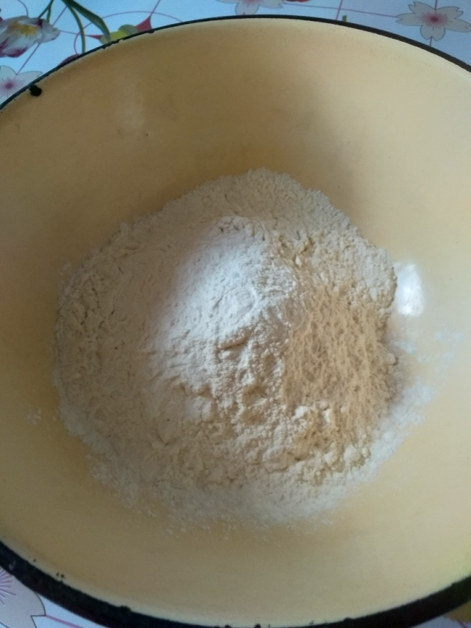

Шаг 2. Теплое молоко, смешанное с растительным маслом и яйцом

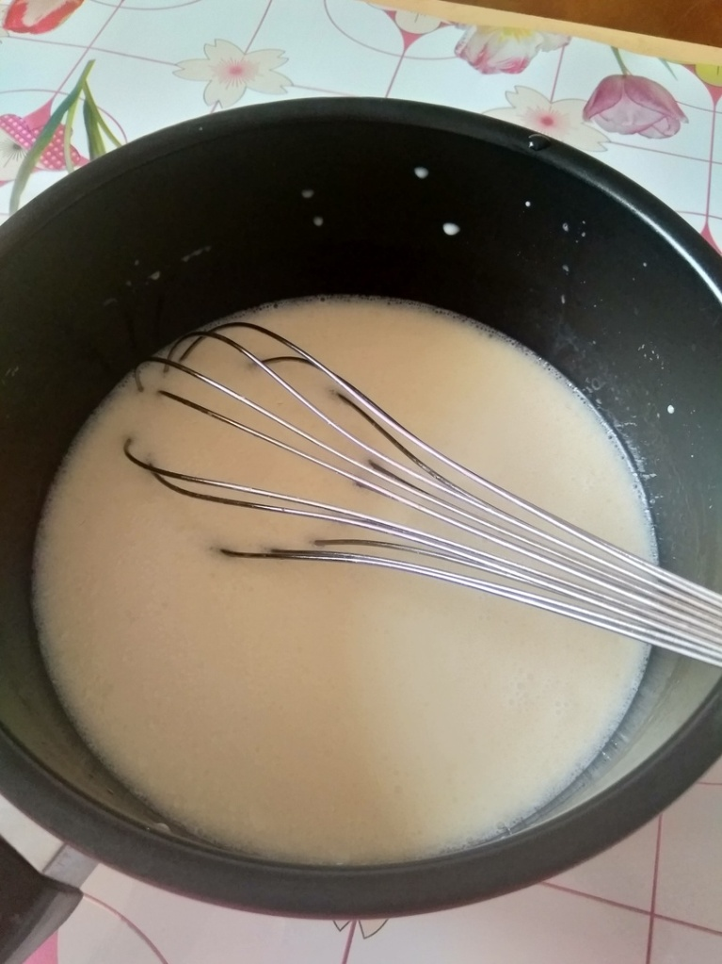

Шаг 3. Готовые налистники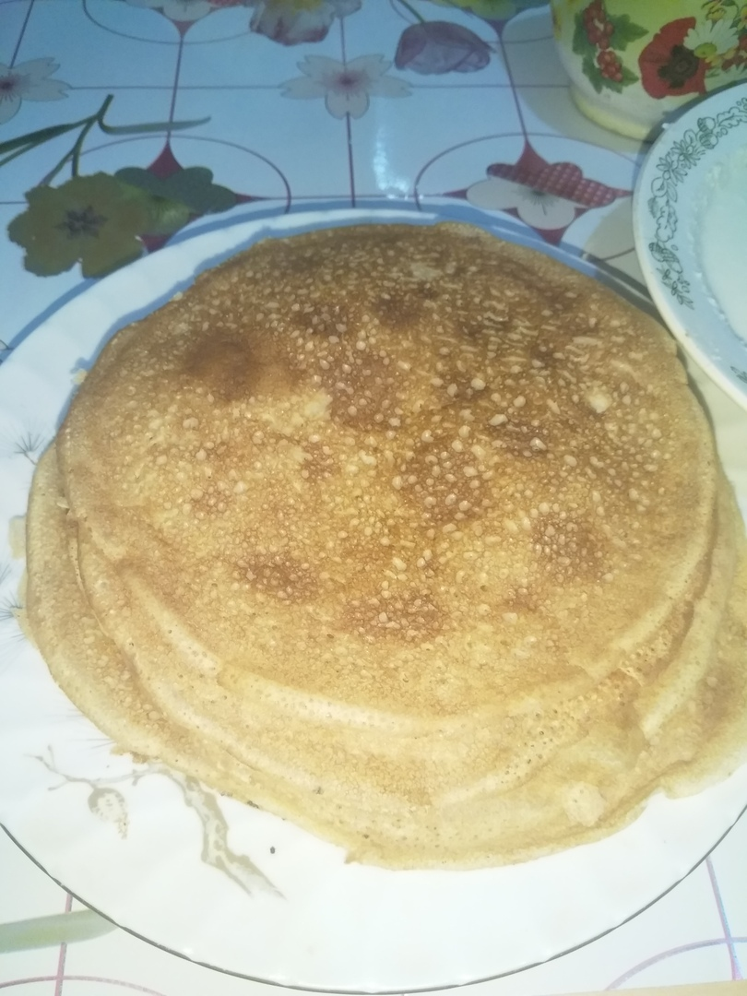

Шаг 4. Приготовление начинки

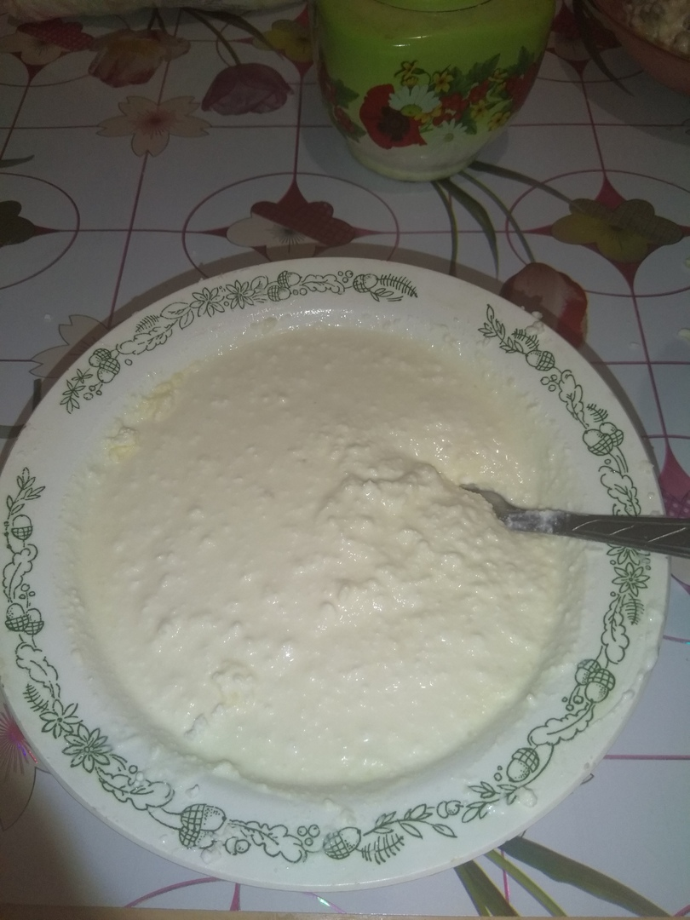

Шаг 5. Начиненные налистники

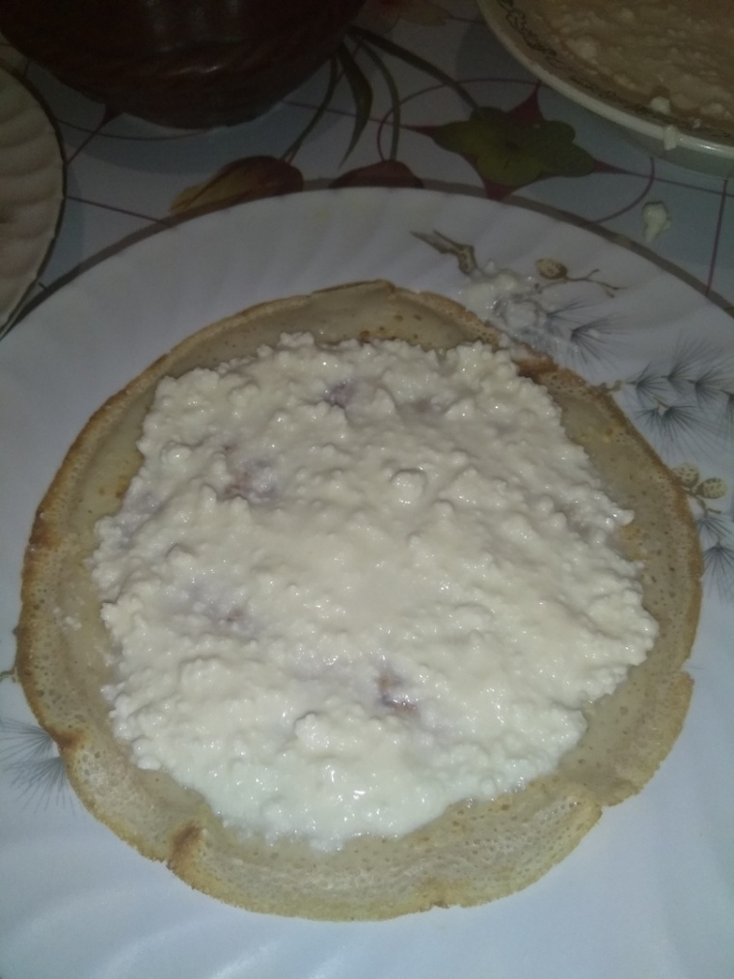

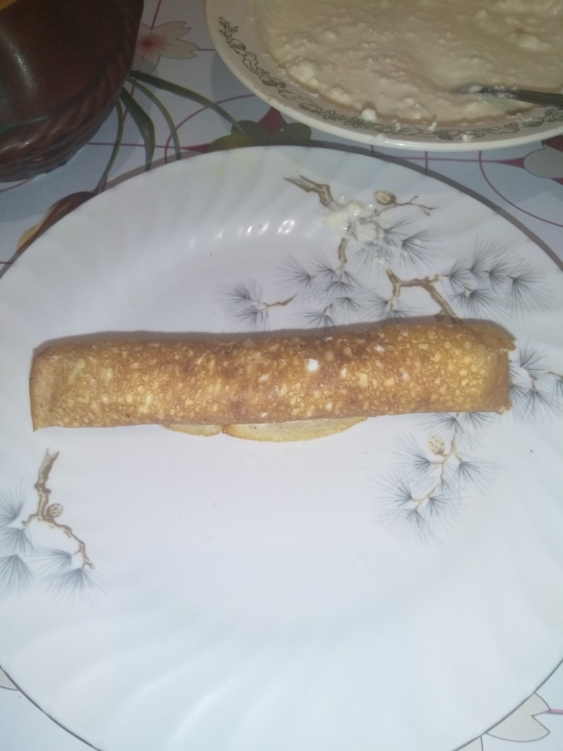

Шаг 6. Налистники после томления в духовке

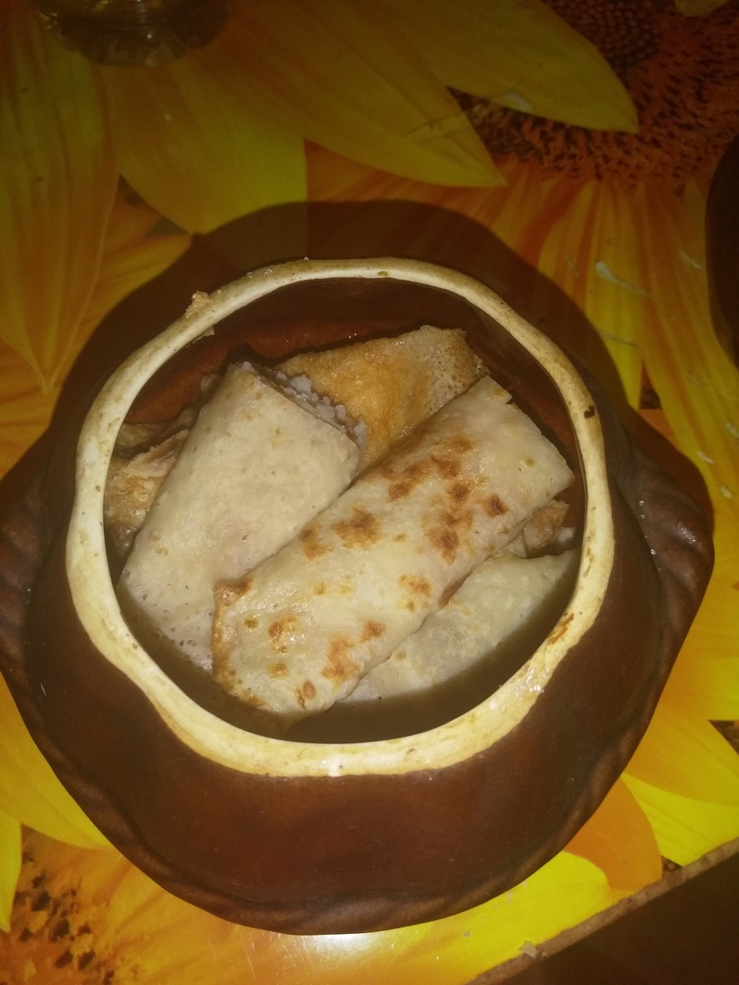

**Приложение 2**

Презентация для учащихся одиннадцатых классов «Путь к культуре Беларуси   
лежит через желудок. Традиционные белорусские блюда в жизни россиян»

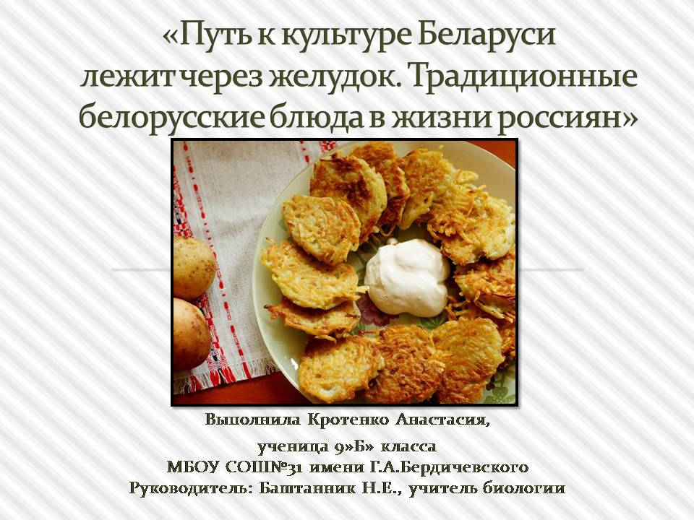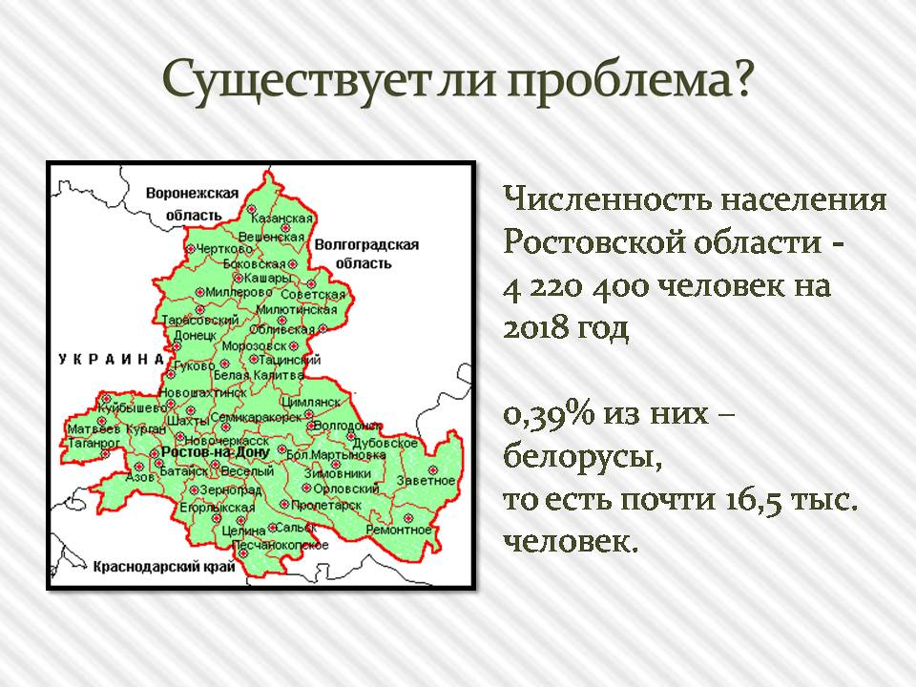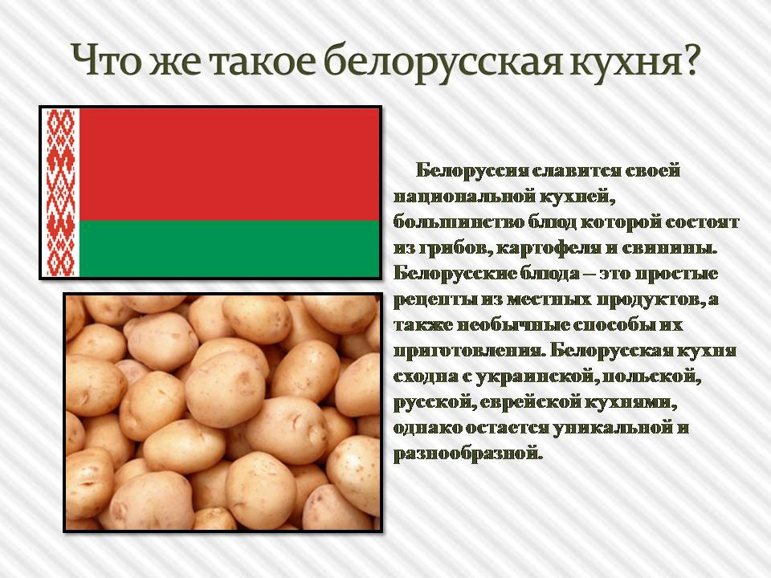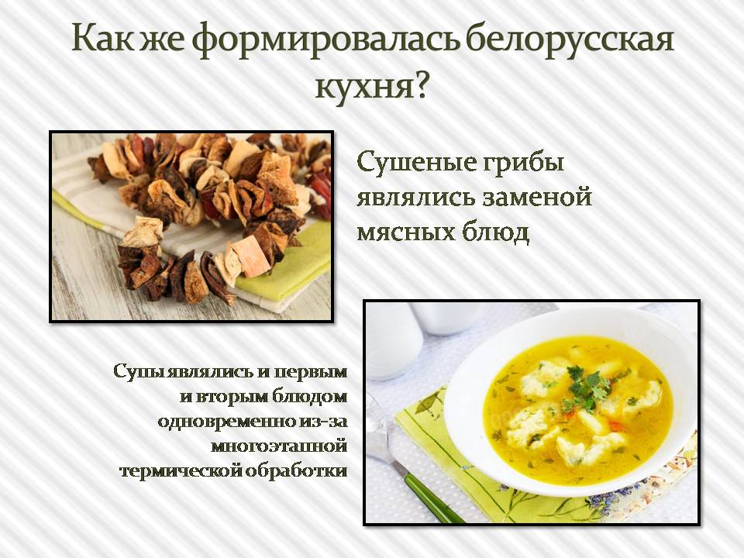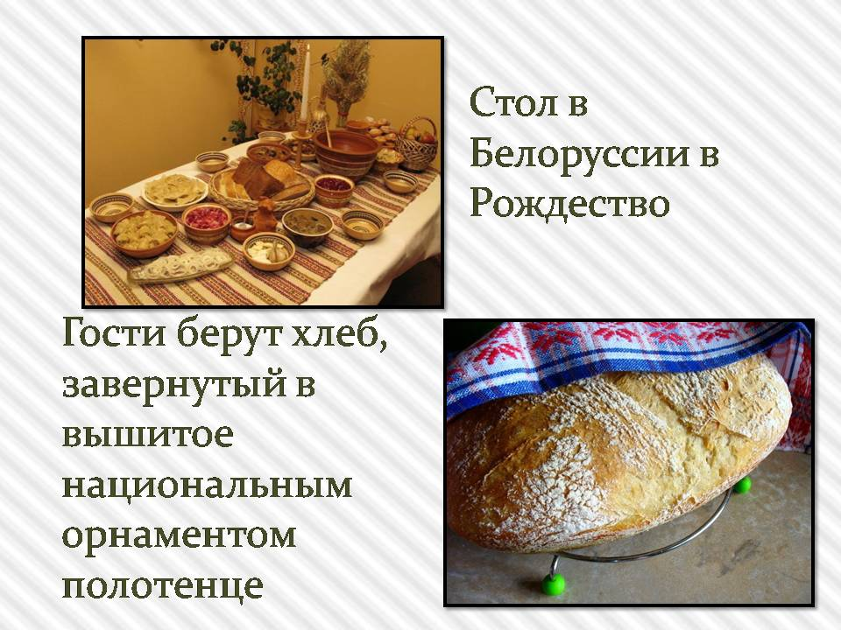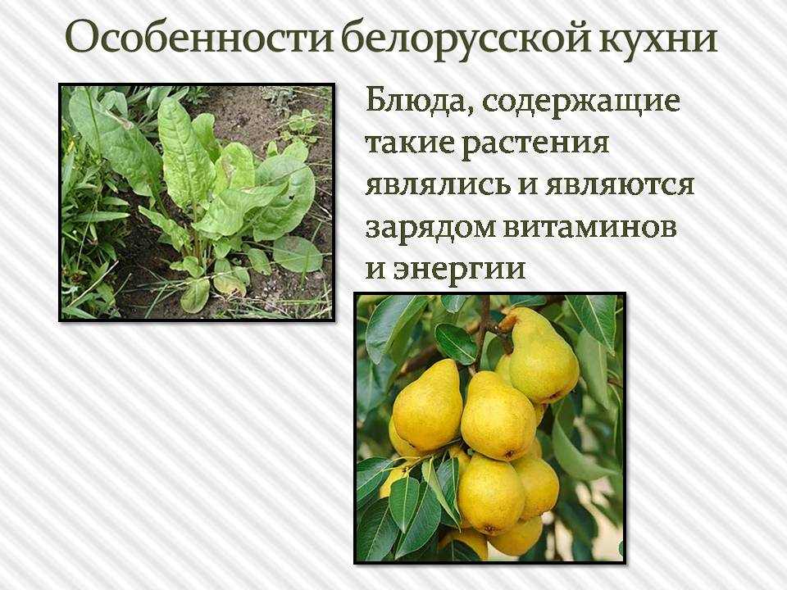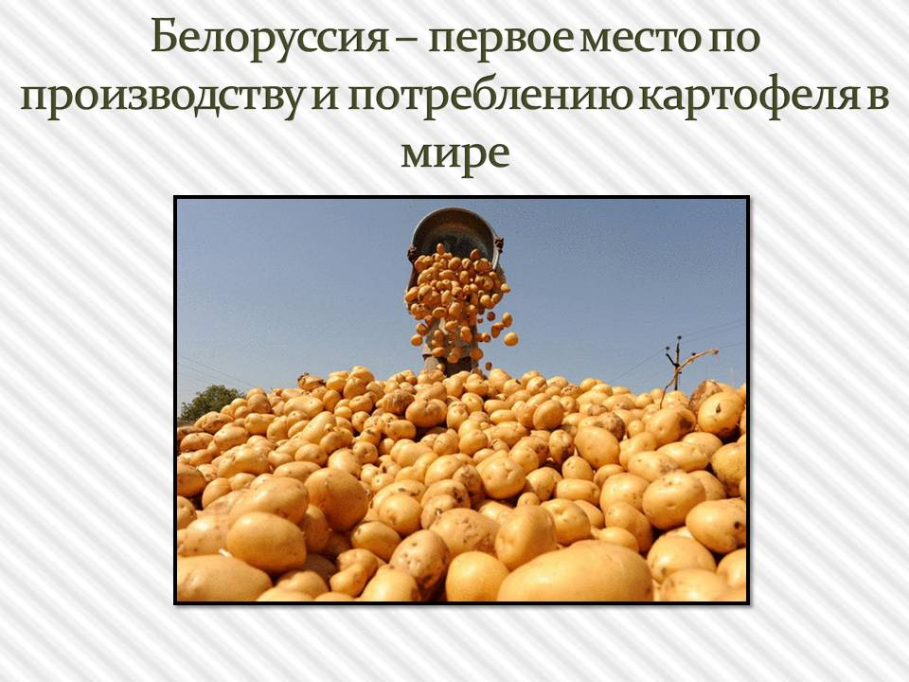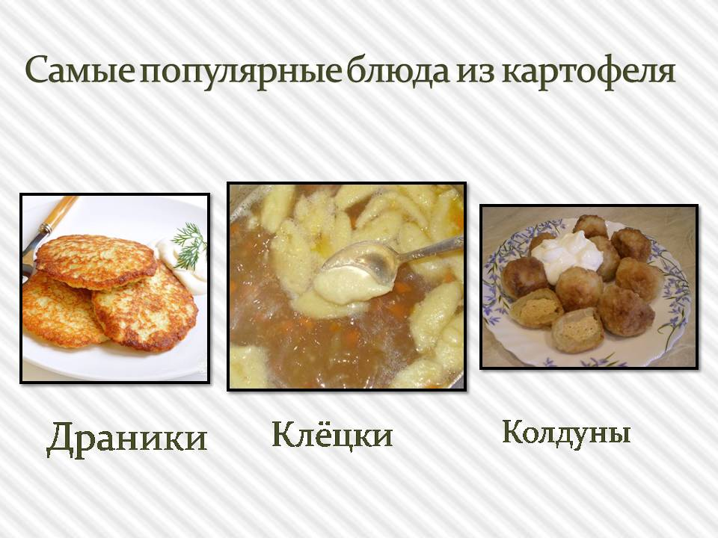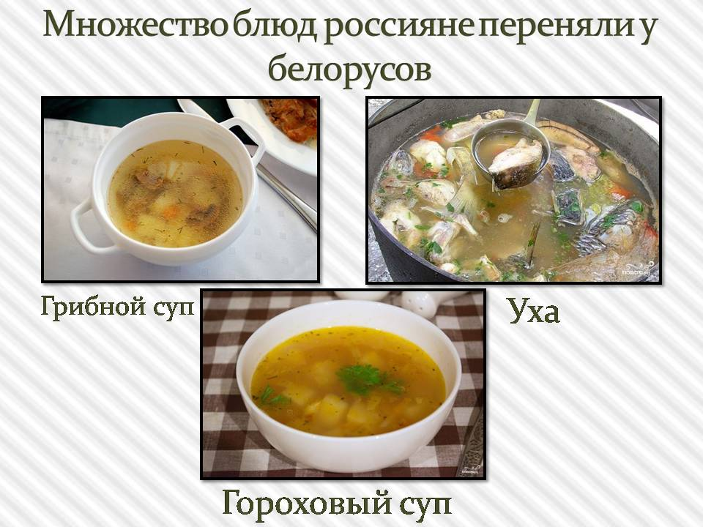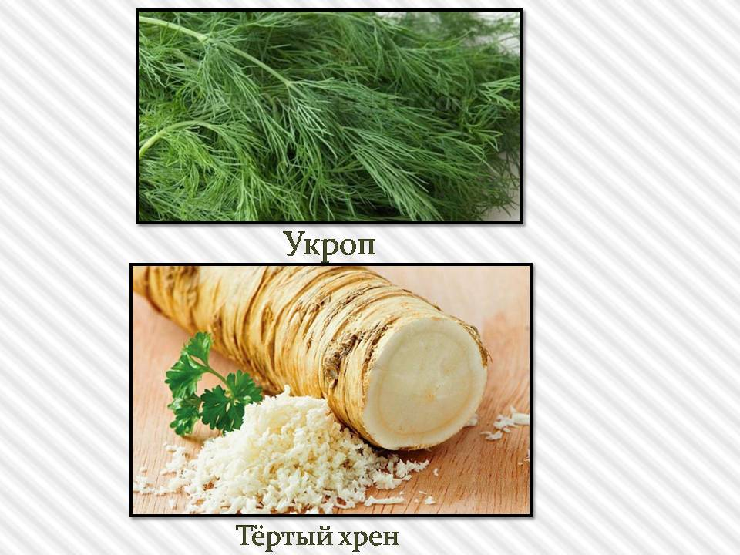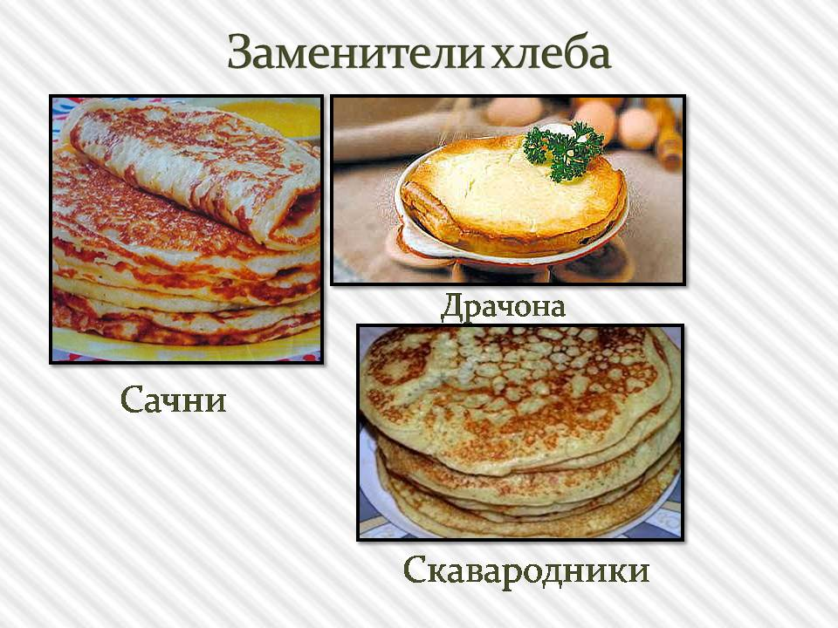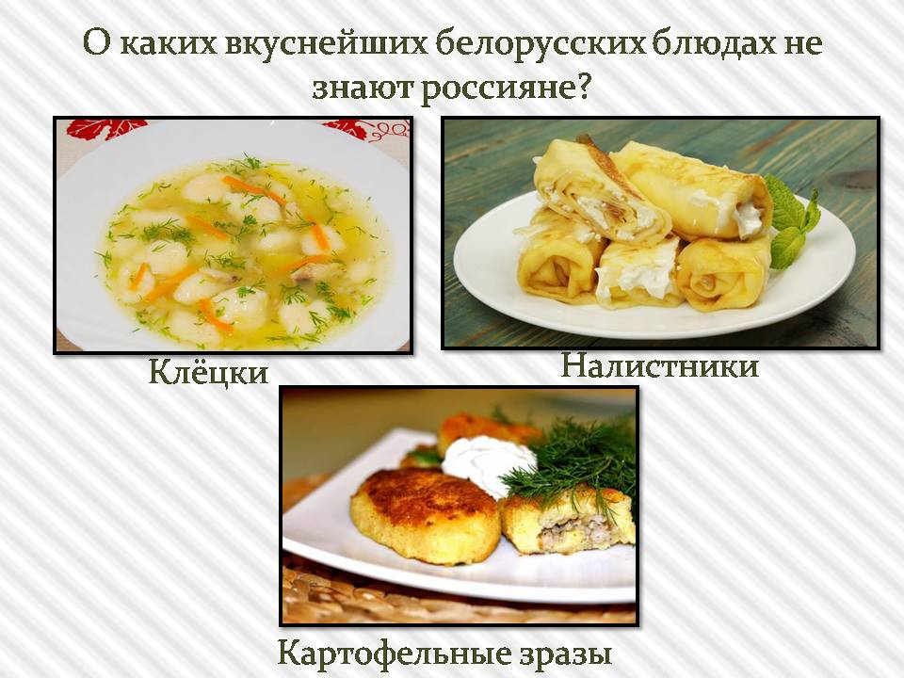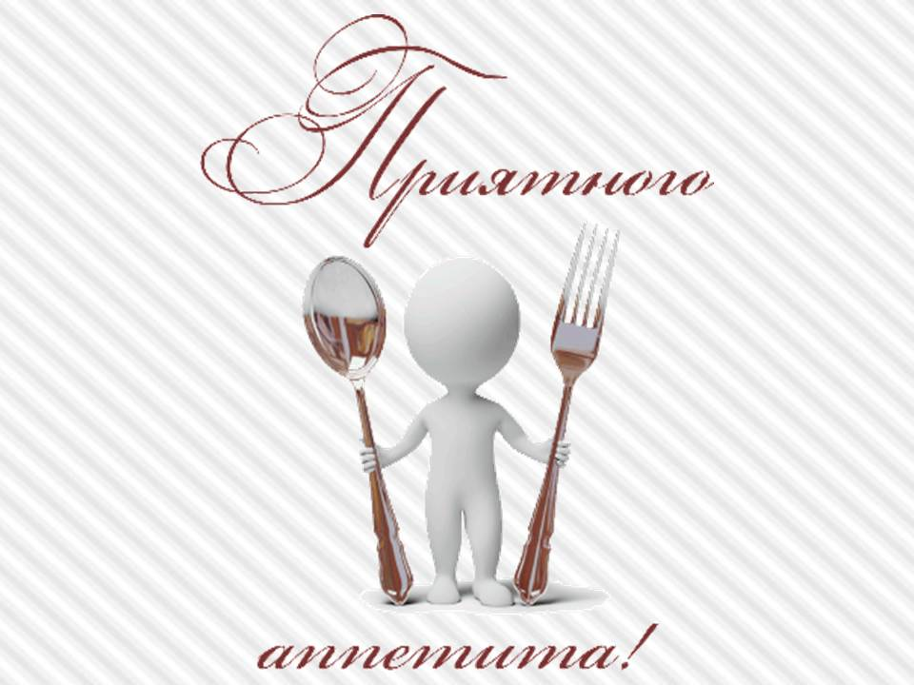

**Приложение 3**

Кулинарная игра "Картофельные посиделки" для учащихся восьмых классов

Автор игры Анастасия Кротенко. Ведущие: Кротенко Анастасия и Юлия Долкан. Жюри: Эвелина Савченко, Кристина Гушан, Баштанник Наталья Евгеньевна. МБОУ СОШ № 31 г. Новочеркасска.

Ссылка на мероприятие - <http://school31novoch.narod.ru/load/shkolnye_meroprijatija/obshheshkolnye_meroprijatija/kulinarnaja_igra_kartofelnye_posidelki_dlja_devochek_8_klassa_urok_tekhnologija/6-1-0-306>

